Pressmeddelande 27.3.2017
EMBARGO måndag 27.3 kl. 16.00
Svenska Teatern väljer Joachim Thibblin till ny teaterchef
Styrelsen för Garantiföreningen för Svenska Teatern rf har enhälligt utsett Joachim Thibblin till ny teaterchef på Svenska Teatern i Helsingfors.

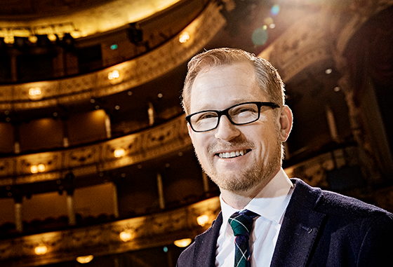

- Det har varit en krävande process eftersom det är ett stort beslut och vi hade många mycket kompetenta kandidater att välja mellan. Det är viktigt att den nya teaterchefen har tydliga konstnärliga visioner och en klar bild av teaterns möjligheter och behov i framtiden som finlandssvensk nationalscen. Vi har också lagt stor vikt vid att både skådespelare och teaterns övriga personal får en chef som de känner fullt förtroende för. Valet av Joachim Thibblin uppfyllde alla dessa krav, säger styrelseordförande Sten Palmgren.

Joachim Thibblin är 41 år och född i Esbo. Han är utbildad Magister i teaterkonst vid Teaterhögskolan i Helsingfors och han har en lång och gedigen erfarenhet både som skådespelare och teaterchef. Thibblin är teaterbranschens medlem i sakkunniggruppen som förbereder en ny finansieringslag för scenkonst och muséer, som enligt planerna skall träda i kraft 2019. Under åren 2006-2013 ledde han med framgång Åbo Svenska Teater och år 2014 tog han över chefsposten på Esbo Stadsteater.

- Jag känner mig mycket motiverad att leda Svenska Teatern. Givetvis är jag glad över förtroendet som jag fått. Med den erfarenhet jag nu har är jag redo att ta över den svenska nationalscenen efter Johan Storgård, som lyckats uppnå både stora publikframgångar och genomdriva ett omfattande och utmanande arbete med teaterhusets renovering. Svenska Teatern är en 150-åring som det skall bli en ära att leda, säger Thibblin.

Under sina år som chef på Esbo Stadsteater har Thibblin haft förmånen att arbeta både internationellt och nationellt. I Esbo har han 80 premiärer bakom sig.

- Det har gett mig perspektiv. Finland är ett stort teaterland också på svenska. Över 270 000 åskådare besöker årligen de svenska teatrarna. Sätter vi detta i relation till hur många svenskspråkiga det bor i Finland kan vi vara mer en nöjda. Svenskspråkig teater värdesätts högt i Finland. För landets svenskspråkiga befolkning är språket viktigt och teater är den enda konstform som bygger på det talade språket, där vi som publik kan delta i ett offentligt, socialt sammanhang på svenska. Jag hoppas jag kan bidra till att stärka Svenska Teaterns roll som nationalscen på svenska för hela Finland.

Om framtiden ser Thibblin ödmjukt på uppgiften.

- I nuläget tycker jag att det för tidigt att kommentera såväl repertoar, ekonomi som teaterns inriktning.
- Jag vill först landa i organisationen och framförallt tala med personalen. Teater är i högsta grad ett kollektivt arbete och det viktigaste för mig som chef är att samarbeta och nå de gemensamma mål som vi tillsammans har utarbetat, understryker han.

Kontakta Svenska Teaterns informatör David Lindström för mer information
Tfn 050-5699207
david.lindstrom@svenskateatern.fi

PRESSBILDER finns på Flickr via Svenska Teaterns hemsida
https://www.flickr.com/photos/139425672@N05/albums

DIREKTLÄNK

Joachim Thibblins CV

Utbildning:
Teaterhögskolan i Helsingfors, skådespelare, Magister i teaterkonst 1999
Arbetserfarenhet skådespelare:
Svenska Teatern i Helsingfors, 1992- 1995, Hype och Påklädaren
Flertal roller på Åbo Svenska Teater mellan åren 1997- 2013
Turun Kaupunginteatteri, Kirsikkapuisto, regi Andry Zholdak, 2012
Svenska Yle, fåret Bärtil 2002- 2017
Samt ett flertal TV och filmarbeten.

Erfrarenhet som chef och företagare samt förtroende uppdrag:
Åbo Svenska Teater 2006- 2013, teaterchef
Espoon Kaupunginteatteri - The International Theatre of Finland 2014 – , teaterchef
Turun Kaupunginteatteri Oy, styrelsemedlem 2013 -
Statens scenkonstkommission, medlem 2010 – 2014
Centret för konstfrämjande, scenkonstkommissionen, medlem 2017-
Wickströn & Thibblin Comedy AB ( W&T Comedy), grundare, ägare, styrelseordförande 2002 -
Centralförbundet för Finlands teaterorganisationer, styrelsemedlem 2014-2016
Nordiska teaterchefsrådet, medlem 2014 –
Teaterchefsförbundet i Finland, styrelsemedlem, 2014-
Scen utan gränser, teatersamarbetet mellan Finland och Sverige
nationella och bilaterala styrgruppen( 2011 – 2014), medlem
Undervisinings- och kulturministeriet
Kulturminister Sanni Grahn- Laasonen, sakkunnig för Finlandspriset 2015
Medlem som sakkunnig i arbetsgruppen i VOS- arbetsgruppen (förnyelse av teaterlagen) 2016- 2017
Direktionen för Nylands Svenska Kulturfond, medlem 2016-
Nordiska Ministerrådet, Nordens institut på Grönland,
styrelsemedlem 2016- 2018

Fortbildning
Tandem Leadership ( Finland – Sverige ), 2014

Utmärkelser
Stina Krooks Stipendium
Svenska Kulturfonden, Åbolands svenska kulturfondspris 2012

